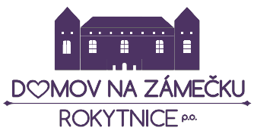 **Domov Na zámečku Rokytnice, p. o.**, Rokytnice č. p. 1, PSČ: 751 04

IČO: 61985911, Zapsaná v OR u KS v Ostravě v odd. PR, vl. 779,

---------------------------------------------------------------------------------------------------------------------------------------------------------------------------------------------------------------------------------------------------------------------------------------

**GASTRO MACH, s.r.o.**

**Za Podjezdem 449/9**

**790 01 Jeseník Bukovice**

**IČO: 27818861**

V Rokytnici 23.5.2025

Věc: **Objednávka**

Na základě nabídky ze dne 24.4.2025 objednávám **průchozí myčku nádobí včetně příslušenství** - dávkovač mycí chemie, vyrovnávací nádrž, odpadní čerpadlo, včetně navýšení výkonu ohřevu vody v bojleru o 3 kW, dopravy, montáže a revize zařízení.

Cena celkem **123.893,09** Kč bez DPH

S pozdravem

Petr Stratil

správce

Schvaluji:

Datum a podpis příkazce operace: 23.5.2025 JUDr. Eva Fabová

Datum a podpis správce rozpočtu: 23.5.2025 Ludmila Hradílková

Objednávku převzal dne: 27.5.2025 GASTRO MACH, s.r.o.

Roman Tichánek